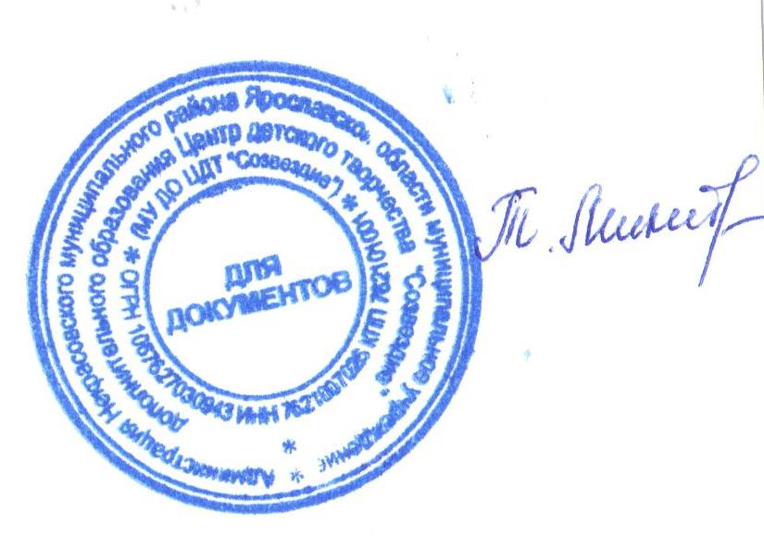
УТВЕРЖДАЮ:
Директор МУ ДО ЦДТ «Созвездие»
__ _______Т.В.Микитюк
от 16.01.2023 года

Положение о проведении районного этапа
Всероссийского конкурса юных чтецов «Живая классика»

1. Общие положения
  - Положение о проведении районного этапа Всероссийского конкурса юных чтецов «Живая классика» (далее – Конкурс) определяет цели, задачи, сроки, порядок и условия проведения Конкурса. Положение разработано в соответствии с условиями Положения о Всероссийском конкурсе юных чтецов «Живая классика».
  - Районный этап Конкурса – соревновательное мероприятие по чтению вслух (декламации) отрывков из прозаических произведений российских и зарубежных писателей. В рамках Конкурса участникам предлагается прочитать на русском языке отрывок из выбранного ими прозаического произведения.
  - Целью конкурса является повышение интереса к чтению у обучающихся. Для реализации этой цели конкурс решает следующие задачи:
- Развивающие, в том числе формирование привычки к чтению, развитие эмоционального интеллекта, читательского вкуса, навыков выразительного чтения на основе глубокого осмысления текста;
- Образовательные, в том числе расширение читательского кругозора детей через знакомство с произведениями русской литературы XVIII-XXI вв., с современной русской детской и подростковой литературой, с зарубежной и региональной литературой;
- Социальные, в том числе поиск и поддержка талантливых детей, создание социального лифта для читающих детей, формирование сообщества читающих детей;
- Инфраструктурные, в том числе знакомство школьников с возможностями современных библиотек, создание сетевой среды, пропагандирующей чтение как ценность;
1.4. Организатором Конкурса является МУ ДО ЦДТ «Созвездие».

2. Руководство Конкурсом
2.1. Общее руководство Конкурсом осуществляет организационный комитет Конкурса (далее – Оргкомитет).
2.2. Оргкомитет:
  - утверждает состав жюри и порядок его работы;
  - осуществляет приём заявок;
  - обеспечивает организационное, информационное и консультационное сопровождение Конкурса;
  - обеспечивает проведение Конкурса;
  - подводит итоги Конкурса;
2.3. Жюри:
- проводит оценку выступлений участников и ведёт протокол Конкурса;
- определяет победителей и призёров Конкурса;

3. Участники Конкурса
3.1. К участию в Конкурсе приглашаются обучающиеся 5 – 11 классов образовательных организаций общего и дополнительного образования Ярославской области (далее – образовательные организации) в возрасте не старше 17 лет на момент проведения финала Всероссийского конкурса юных чтецов «Живая классика».
3.2. Конкурс проводится для всех желающих без предварительного отбора. Отказ учащемуся в участии в первом этапе Конкурса, а также принудительное привлечение к участию в Конкурсе не допускаются.
3.3. Обязательным условием участия является регистрация участника на официальном сайте Всероссийского конкурса юных чтецов «Живая классика» www.youngreaders.ru. Заявки на участие подаются только через официальный сайт Всероссийского конкурса юных чтецов «Живая классика» www.youngreaders.ru. Срок регистрации и подачи заявки на участие –до 01 февраля 2023 года.
3.4. Участник конкурса может зарегистрироваться только от одного учреждения (школа/учреждение дополнительного образования).
3.5. Регистрацию на сайте должны обязательно пройти и ответственные за его проведение в каждом из туров – в классе, школе/учреждении дополнительного образования, районе.
3.6. Для получения оперативной информации о ходе Всероссийского конкурса юных чтецов «Живая классика» участникам рекомендуется зарегистрироваться в официальном сообществе конкурса http://vk.com/young_readers
3.7. Победители районного этапа конкурса прошлых лет принимают участие в районном этапе конкурса на общих основаниях, но обязаны выбирать для выступления отрывки из других произведений.
Рекомендованная продолжительность выступления - 3-4 минуты. Превышение регламента не допускается. Во время выступления могут быть использованы: музыкальное сопровождение, декорации, костюмы, но их использование не учитывается при выставлении баллов за выступление и не является рекомендацией или преимуществом. Участник Конкурса выступает самостоятельно, не может использовать во время выступления помощь других лиц и не имеет права использовать запись голоса.
3.7. Выступления участников Конкурса оцениваются по десятибалльной системе по следующим критериям:
- выбор текста произведения, органичность выбранного произведения исполнителю;
- способность оказывать эстетическое, интеллектуальное и эмоциональное воздействие на зрителя;
- грамотная речь;
- дикция, расстановка логических ударений, пауз.

4. Сроки, порядок и условия проведения Конкурса
4.1. Первый этап Конкурса – на уровне образовательной организации. Сроки проведения: с 01 по 15 марта 2023 года.
4.2. Отчет о проведении первого этапа Конкурса (включающий имена победителей, название произведений, фотографии) должен быть размещен на странице образовательной организации на сайте www.youngreaders.ru не позднее 15 марта 2023 года. В противном случае победители первого этапа Конкурса не будут допущены к участию во втором этапе Конкурса.
Убедительная просьба, после проведения первого этапа конкурса сообщить о количестве участников Конкурса на электронный адрес Центра детского творчества «Созвездие» sozvezdie.nekr2012@yandex.ru
4.3. Второй этап Конкурса –районный. О месте и дате проведения будет сообщено дополнительно информационным письмом. Районный этап проводится среди победителей первого этапа. Победителями Конкурса считаются три участника, набравшие наибольшее количество баллов.
4.3.1. От одной образовательной организации в муниципальном этапе Конкурса могут принимать участие не более трех участников.
4.4. Третий этап Конкурса – областной. Дата проведения областного этапа 04 апреля 2023 года. Областной этап проводится среди победителей районных этапов в одной возрастной категории (5-11 классы). О месте и времени проведения областного этапа конкурса будет сообщено дополнительно.
4.4.1. На областной этап Конкурса участников сопровождает назначенный приказом образовательной организации руководитель, который несёт ответственность за жизнь и здоровье участников Конкурса.
4.4.2. Дополнительная информация: 4-40-43, Центр детского творчества «Созвездие», Ларькина Анна Петровна, заместитель директора по УВР.

5. Подведение итогов и награждение
5.1. Итоги Конкурса оформляются протоколом Оргкомитета.
5.2. Победители (1-е место) и призёры (2-е и 3-е место) награждаются грамотами.
5.3. Результаты Конкурса будут размещены на официальном сайте МУ ДО ЦДТ «Созвездие» http://sozvezdie.edu.yar.ru/

